**배포 기술서_2조**

1. 서비스 구조

안드로이드 앱과 윈도우의 서버가 연결되어 작동

로컬 서버를 이용하여 구현

2. 설치 프로그램

안드로이드 스튜디오 설치

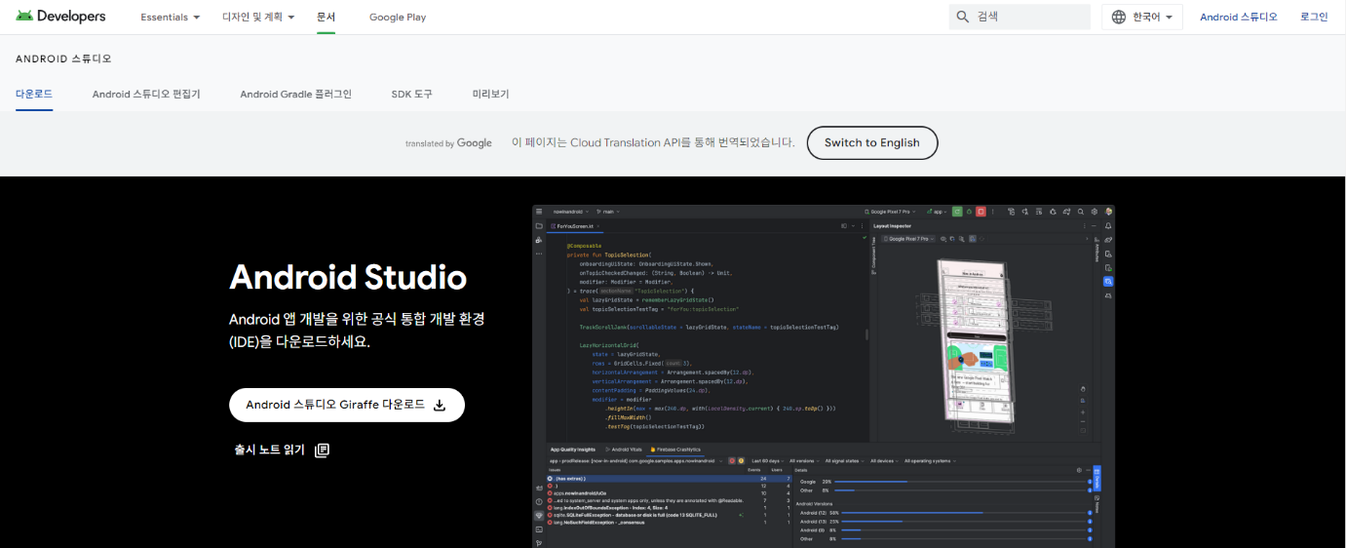

<https://developer.android.com/studio?hl=ko>

필요한 경우에만 설치.

cmder

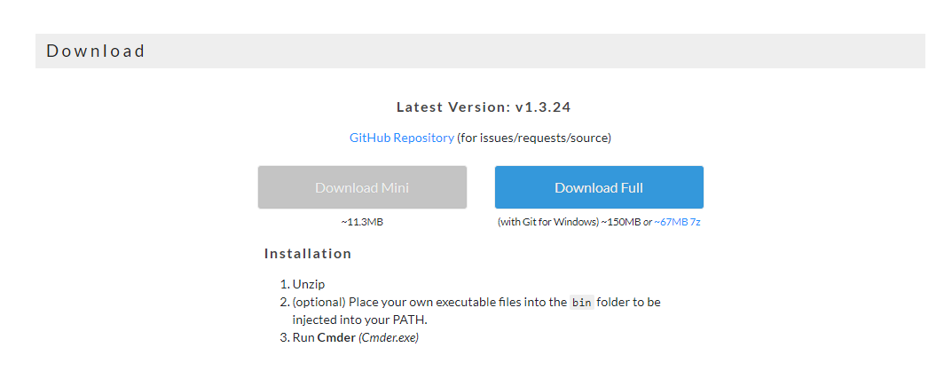

<https://cmder.app/>

필수 설치

3. 가상환경 설치

1) cmder 실행

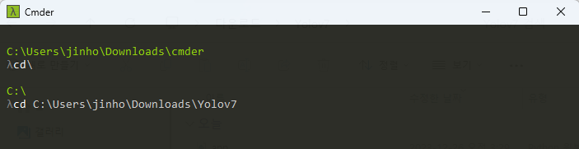

2) 경로초기화 : cd\

3) 서버 폴더 경로 지정

4) 가상환경 설치



python -m venv yourname

5) 가상환경 실행



yourname\Scripts\activate.bat

6) 환경 설치 (pip install 생략)



flask, flask_sqlalchemy, --upgrade pip, pillow, torch, mysqlclient, numpy 1.19.5, ... 등

실행결과 누락된 기타 파일들 설치

7) 서버 실행



yolov7 폴더에 저장되어있는 파이선 파일 이름.py

4. 주소 변경

1) DB 주소 변경 (app.py)

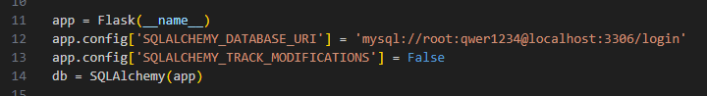

mysql의 이름이 login인 DB 혹은 임의의 DB 생성후 연결과정 필요

2) 포트번호 (app.py)

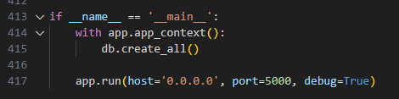

포트번호 5000, 임의의 포트번호 조정시 다음 작업이 필요 할 수 있음.

[시작] 메뉴→[Windows 시스템] 아래의 [제어판]→[시스템 및 보안]→[Windows Defender 방화벽]을 선택합니다.

창 왼쪽에 표시된 [고급 설정]을 선택하여 [고급 보안이 포함된 Windows 방화벽] 창을 표시합니다.

창 왼쪽에 표시된 [인바운드 규칙]을 선택한 후 창 오른쪽의 [작업] 패널에서 [새 규칙]을 선택하여 [새 인바운드 규칙 마법사]를 표시합니다.

[규칙 종류]가 표시되면 [포트]를 선택하고 [다음] 버튼을 클릭합니다.

[프로토콜 및 포트]가 표시되면 [TCP]와 [특정 로컬 포트]를 선택하고 [특정 로컬 포트]에 다음 포트 번호를 입력하고 [다음] 버튼을 클릭합니다.

<https://www.pfu.ricoh.com/imaging/downloads/manual/ss_webhelp/hn/help/webhelp/topic/refer_firewall.html>

3) 로컬 서버 주소 변경 (안드로이드 스튜디오. 코틀린) 기본값 : 부경대 창의관 303 5G 와이파이.

ApiManager.kt

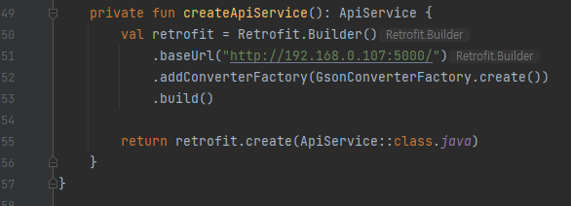

로컬주소로 변경. 주소값은 python app.py .실행시 확인가능

Blog.kt

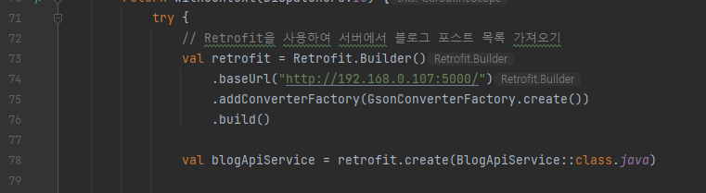

같은 주소로 변경.

Detect1.kt , Detect2.kt , Detect3.kt , Detect4.kt

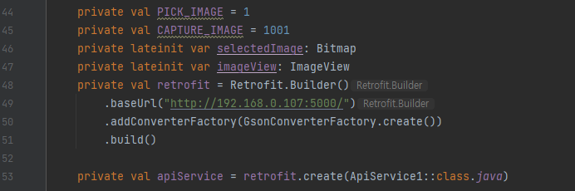

각각 주소 변경.

View.kt

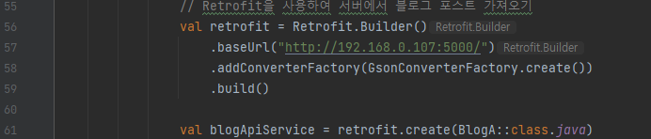

Write.kt

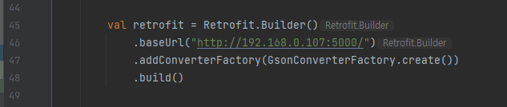

동봉된 apk 다운로드시 부경대 창의관 303_5G로만 이용가능.

앱 이용에는. cmder을 이용한 서버 구도작업이 필요함.

같은 로컬 와이파이에서만 작동 가능함.

서버를 필요로 하지않는 기능과 어플 화면을 간편하게 보기위해

username : 990311

password : 임의의 숫자.

를 로그인 화면에서 입력하고 로그인 버튼을 10여회 연타하면 메인화면으로 이동가능하다.